Problem med imatningar i registret?

Det kan bero på att funktionen blockera popup-fönster är aktiv i din webbläsare (Internet Explorer). Får du upp fönstret nedan (Bild 1) eller någon av varningarna (vid pilarna) som finns på Bild 2 ? Då är din popup-fönster blockering aktiv och du måste inaktivera den för att kunna jobba med registret.

Har du andra registerproblem kontakta tekniker för registret på e-post drift@ucr.uu.se

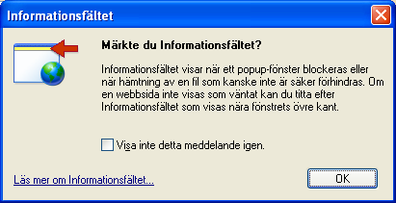
Bild 1

Vgv.
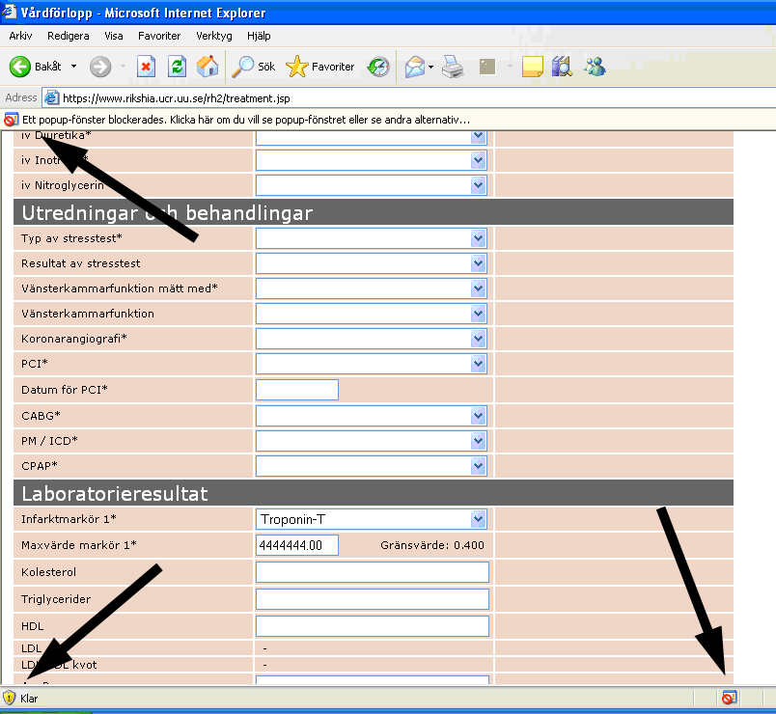
Bild 2
För att tillåta popup-fönster gå i menyn högst upp till Verktyg / Blockering av popup-fönster och välj där ”Inställningar för blockering av popup-fönster…”. (Bild 3)

Du får upp ett nytt fönster enligt bild 4. Gå till texten nedanför bild 4 och fortsätt.
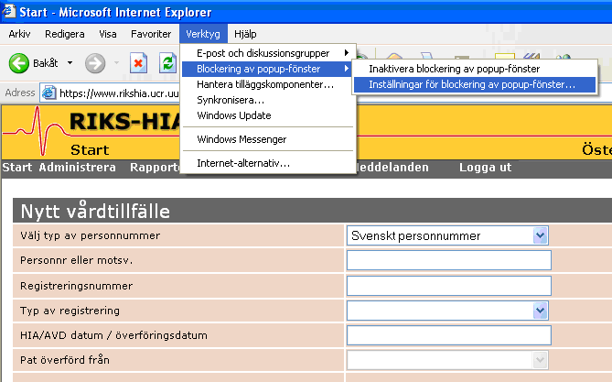
Bild 3
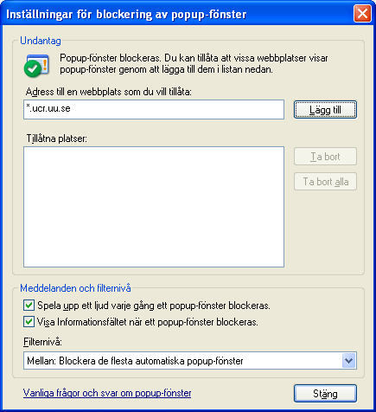
Bild 4
Skriv in enligt ovan, exakt som det är skrivet här bredvid *.ucr.uu.se

Klicka sedan på ”Lägg till”

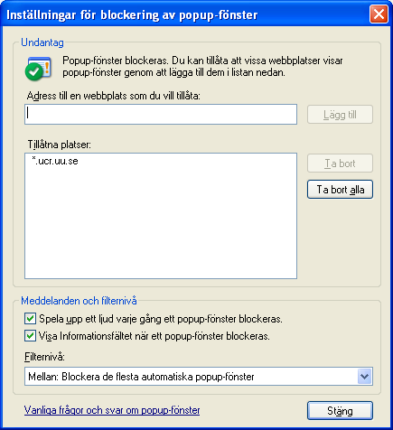
Bild 5

När det ser ut som på bild 5, ska det fungera bra att jobba med registret. Klicka på ”Stäng” för att stänga fönstret.

Skulle du ändå ha några problem med att tillåta popup-fönster kontakta din lokala IT-avdelning.

